Dia Internacional do Livro Infantil

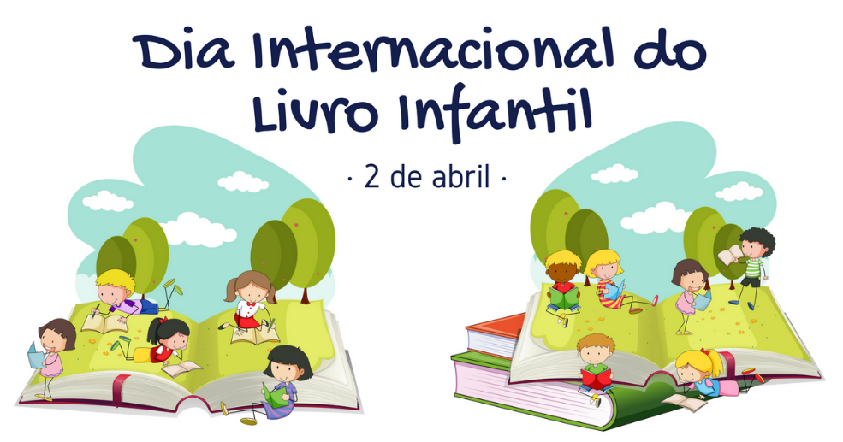
Próximo Dia Internacional do Livro Infantil 2 de Abril de 2018 (Segunda-feira)
O Dia Internacional do Livro Infantil é comemorado anualmente em 2 de abril.
Esta data é destinada ao incentivo e conscientização da importância desde gênero literário para a formação de novos leitores.
Ninguém nasce sendo um leitor. O incentivo ao hábito da leitura tem que começar desde os primeiros anos de vida da criança, e a literatura infantil é a porta de entrada para isso.
A literatura infantil também é uma poderosa ferramenta de aprendizado, não apenas a nível de conhecimentos, mas principalmente de valores morais e éticos.
Os brasileiros também comemoram o Dia Nacional do Livro Infantil (18 de abril), homenageando principalmente os grandes autores deste gênero no Brasil.
Origem do Dia Internacional do Livro Infantil
O dia 2 de abril foi escolhido para ser o Dia Internacional do Livro Infantil por ser a data de nascimento do escritor dinamarquês Hans Christian Andersen.
Hans Andersen foi o primeiro escritor a adaptar antigas fábulas para o público infantil, incluindo importantes lições de moral nas entrelinhas. Dentre as principais obras do autor está “O Patinho Feio”, “A Pequena Sereia”, “A Roupa Nova do Rei”, entre outros contos.
A iniciativa para a criação do Dia Internacional do Livro Infantil foi do Concelho Internacional sobre Literatura para Jovens – IBBY, que comemoram esta data desde 1967.

